SISTEMA DE ESTACIONAMIENTO VERTICAL ROTATORIO AUTOMATIZADO

(SEVR-HOTEL BLACK TOWER-BOGOTÁ)

LUIS FERNANDO PRIETO JIMÉNEZ

HERNEY QUESADA SALTARIN

KELLY PAOLA RIVAS QUINTERO

UNIVERSIDAD PILOTO DE COLOMBIA

FACULTAD DE CIENCIAS SOCIALES Y EMPRESARIALES

ESPECIALIZACIÓN EN GERENCIA DE PROYECTOS

BOGOTÁ D.C., 2019

SISTEMA DE ESTACIONAMIENTO VERTICAL ROTATORIO AUTOMATIZADO

(SEVR-HOTEL BLACK TOWER-BOGOTÁ)

LUIS FERNANDO PRIETO JIMÉNEZ

HERNEY QUESADA SALTARIN

KELLY PAOLA RIVAS QUINTERO

Trabajo de grado para optar por el título de Especialistas de Gerencia de Proyectos

Asesor:

ING. ÉDGAR VELASCO ROJAS

UNIVERSIDAD PILOTO DE COLOMBIA

FACULTAD DE CIENCIAS SOCIALES Y EMPRESARIALES

ESPECIALIZACIÓN EN GERENCIA DE PROYECTOS

BOGOTÁ D.C., 2019

Aceptación del proyecto

Nota de aceptación

_______________________________

_______________________________

Firma del presidente del jurado

__________________________________

Firma del jurado

_______________________________

Firma del jurado

_______________________________

Firma del jurado

_______________________________

Bogotá, D.C., 2019

Dedicatoria

Dios principal fuente de inspiración que nos permites cumplir con este logro relevante en nuestras vidas, porque nos has fortalecido en los momentos más difíciles.

A nuestras familias, testigo del esfuerzo, desvelo, dedicación y sacrificio, por rezar y llenarnos de bendiciones.

A la Universidad Piloto, alma mater que nos ha procurado los saberes más importantes en la carrera con un sello de excelencia y calidad.

Agradecimientos

Es de gran orgullo y satisfacción hoy finalizar una etapa más de nuestra vida, cumplir un sueño y ver el fruto de este gran esfuerzo; por ello queremos agradecer a DIOS en primera instancia su bendición de sabiduría y entendimiento.

A nuestros adorados padres, hermanos y familiares, que en el desvelo continuo y sin ningún descanso oran, bendicen y apoyan en todo momento para coronar nuestras metas y, ante todo, sentirme realizado y feliz.

A la Universidad Piloto por habernos acogido en sus aulas y formado mediante excelentes profesores que han dejado todo su conocimiento sembrado en nuestra mente inquietando el espíritu en el perfeccionamiento académico y científico.

Especial agradecimiento a los asesores metodológicos, ingeniero Édgar Velasco Rojas, especialmente a Camila Andrea Pinilla Bocanegra, por invitarnos a la investigación profunda y consciente de la temática hasta lograr su materialización como el primer peldaño en el propósito del perfeccionamiento y la calidad profesional.

Gracias a todos aquellos que colocaron un poco de su conocimiento, apoyo, consejo y ánimo para poder construir el proyecto, sacarlo adelante y cumplirle a Dios, a la familia, la Institución y docentes. Mil y millón de gracias.

**Autores**

TABLA DE CONTENIDO

ÍNDICE DE TABLAS

ÍNDICE DE FIGURAS

RESUMEN

Este trabajo de grado se propuso evaluar la planificación, ejecución y puesta en marcha del estacionamiento vertical rotatorio para el hotel *Black Tower Premium*, ubicado en el sector de Corferias de la ciudad de Bogotá. Con esta propuesta se solucionan dos problemas: el primero es el déficit de estacionamiento que enfrenta el hotel para los clientes y empleados; el segundo es la falta de espacio suficiente en el hotel para suplir la demanda de plazas de estacionamiento. Para escoger el tipo de proyecto se estudiaron tres alternativas a través del método de evaluación multicriterio AHP que arrojó como resultado la elección de un sistema no convencional de parqueaderos. Con un estacionamiento vertical rotatorio se permite el aparcamiento de vehículos en altura para lograr mayor cantidad de plazas de estacionamiento en la menor área posible.

Palabras clave: sistemas de estacionamiento, estacionamiento vertical, estacionamiento rotatorio.

ABSTRACT

This degree project was proposed to evaluate the planning, execution and start-up of the vertical rotary parking for the Black Tower Premium hotel, located in the Corferias sector of the city of Bogotá. With this proposal, two problems are solved: the first is the parking deficit facing the hotel for customers and employees; the second is the lack of sufficient space in the hotel to meet the demand for parking spaces. To choose the type of project, three alternatives were studied through the AHP multicriteria evaluation method that resulted in the election of an unconventional parking system. With a vertical rotary parking allows the parking of vehicles at height to achieve more parking spaces in the smallest area possible.

Keywords: parking, rotary parking, vertical parking.

# Antecedentes

El sector de Corferias (contexto general donde se ubica el objeto de este desarrollo gerencial :estacionamiento del hotel *Black Tower Premium),*de la ciudad de Bogotá-Colombia, está consolidado como un centro de negocios y eventos de tipo internacional, donde se encuentran instalados modernos complejos de oficinas, hoteles, centros de convenciones entre otros; desarrollando actividades diversas que llevaron a grandes organizaciones nacionales e internacionales, a abrir sedes corporativas en este punto. Algunas siendo marcas reconocidas y otras nuevas, que una vez han hecho presencia en el mercado del sector, se posicionan con rapidez.

Esta dinámica se nota en el incremento en la demanda de hoteles del sector, donde clientes nacionales e internacionales, lo prefieren, por su cercanía al eje financiero de la Avenida El Dorado, Corferias y la reciente implantación del megaproyecto de renovación urbana Ágora[1] con el que el sector alcanzó la categoría de Epicentro de Ferias en Latinoamérica, después de Brasil y México, (Dinero, 2016).

Por lo anterior, es importante mencionar que debido a este desmesurado crecimiento, se presenta un déficit de estacionamiento vehicular que afecta la movilidad del sector, principalmente en el barrio Quinta Paredes, dado que se ha venido incorporado el uso hotelero, por fuera de los lineamientos del Plan de Ordenamiento Territorial (POT), incluyendo mínimo dos (2) hoteles en cada manzana, provocando que actualmente los vehículos se parqueen en andenes frente a los hoteles sobre la Avenida de la Esperanza y por las calles internas del barrio, debido a hecho de que entre la “Esperanza y Corferias”, son pocos parqueaderos y por ello cobran tarifas altas, lo que trae como consecuencia que se ocupado el espacio peatonal ilegalmente, obstruyendo el paso a la gente que no tiene por donde transitar y como afirma don Michael Cañón, vecino del barrio desde hace 20 años. (Redacción EL TIEMPO, 2008)

En contraste con lo anterior, se observa el incremento en la compra de vehículos presentada en la ciudad de Bogotá, en 2018. Cuyo balance en el comercio de vehículos presentó un incremento de 6,96% comparado con 2017. La venta de vehículos, camperos y camionetas pasó de 250.046 en 2017 a 267.452 en 2018. En lo corrido de enero y febrero de 2019, el número de vehículos, camperos y camionetas vendidos fue de 37.289 comparado con 34.690 en el mismo periodo en 2018 (DANE, Departamento administrativo nacional de estadísticas, 2019), para el mes de marzo de 2019 en Bogotá se matricularon alrededor 5.842 vehículos, incluidos camperos y camionetas (Andi y Fenalco, 2019).

Otro aspecto a tenerse en cuenta es el cobro promedio por minuto de estacionamiento en general en Bogotá, que oscila entre **$42 y $105** pesos de acuerdo a lo ordenado en el **Decreto 217 de 2017** de actual vigencia, expedido por la Secretaria de Movilidad del Distrito (Movilidad de Bogota D.C., 2017) y que espera el resultado del proyecto de decreto en curso que incrementaría dichos valores entre **$44 y $110** el minuto, teniendo en cuenta que estos costos varían de acuerdo a la ubicación, estrato social, instalaciones e infraestructura de cada estacionamiento. Teniendo en cuenta que este proyecto se enfoca en el diseño de un parqueadero elevado ubicado en un sitio con factor de demanda **zonal 1**, para los estratos **4, 5 y 6** según el **Decreto 268 de 2009,** expedido por la Alcaldía de Bogotá, donde se reglamentó el **Acuerdo 356 de 2008; a partir del** cual se fundamenta utilizar para efectos de los análisis y consideraciones un valor máximo a cobrar de **$105** por minuto.

## Descripción organización fuente del problema o necesidad

Enmarcado como contexto especifico al interior del sector de Corferias descrito anteriormente, se encuentra la firma **CJM Inversiones S.A.S.,** razón social que se describe como una joven cadena hotelera, que ha posicionado sus marcas *Black Tower* *Premium* y D.C. Corferias, desde el año 2013. La primera que está representada el hotel ***Black Tower Premium***, cuenta actualmente con dos (**2**) torres de ocho (**8**) pisos con cincuenta y una (51) habitaciones y recientemente acaba de implementar la torre tres (3) de catorce (14) pisos con cincuenta y tres (53) habitaciones más, se encuentra sobre la Avenida La Esperanza No. 43A – 21. La marca **D.C. Corferias** localizada en la calle 22B No. 43B - 04, consta de dieciséis (16) habitaciones distribuidas en dos (2) plantas, justo detrás de las tres (3) torres del *hotel Black Tower Premium* en mención, presta un servicio de alojamiento de menor escala a ejecutivos de entidades financieras.

La compañía cuenta con un lote aledaño donde se cuenta con ocho (8) plazas de estacionamiento vehicular para ser utilizadas tanto por los clientes, como empleados de los dos (2) hoteles de la firma, resultando insuficiente con respecto a la cantidad de vehículos que deberían aparcarse a diario. Es así como surge la problemática para la que se estará buscando una alternativa de solución.

### descripción general – Marco histórico de la organización.

La compañía **CJM inversiones**, ha tenido un crecimiento significativo durante los últimos tres (3) años, lo que se puede notar en la contratación de personal que llega a sesenta (65) empleados entre administrativos, operativos y de mantenimiento. La firma hotelera ha desarrollado un plan de negocio, encaminado al servicio de alojamiento experiencial, enfocándose en el cliente, como el héroe, en sus sensaciones y vivencias, teniendo una gran acogida por clientes nacionales y extranjeros, que por lo general participar de las ferias de exposición desarrolladas en el sector, capacitaciones, visitas a la Embajada Americana (dada la cercanía de la misma) o sencillamente por la estratégica ubicación del hotel dentro de la ciudad.

El cliente y principal inversionista para el proyecto es la compañía **CJM Inversiones** que se encuentra ubicada en Av. Esperanza No 43A - 11, sector de Corferias, Bogotá D.C., se constituye desde hace más de cinco años, como sociedad por acciones simplificada (SAS) y dentro de las actividades comerciales registradas en Cámara y Comercio, la principal corresponde al alojamiento de público en hoteles, como actividad secundaria se enfoca en la construcción.

### direccionamiento estratégico del hotel Black Tower Premium.

Se describen en este apartado los aspectos estratégicos del cliente y patrocinador del proyecto: **hotel *Black Tower Premium***, así mismo su misión, visión, políticas y la estructura organizacional.

### objetivos estratégicos de la organización.

Entre ellos se enumeran:

* Desarrollar las actividades de negocio con responsabilidad social, ambiental y cumpliendo con el marco legal y normativo.
* Contribuir al desarrollo social y económico del país.
* Ser un hotel reconocido por su diferenciador temático y por su arte experiencial en Colombia y el extranjero.
* Caracterizarse por contar con un servicio personalizado, donde el cliente es el pilar fundamental, donde se identifican sus gustos y necesidades desde el momento en que llega, a partir de la inteligencia emocional desarrollada por el equipo de trabajo del hotel.
* Cada espacio busca generar recordación en el cliente a partir de su experiencia.
* Generar valor a la organización. Varela, L. (2013).

### políticas institucionales.

Se han estipulado las siguientes:

* Asegurar funcionalidad y confort de instalaciones.
* Mejorar continuamente el sistema de gestión de calidad.
* Desarrollar relaciones cooperativas con proveedores.
* Cumplir plan de ventas.
* Desarrollar programas de bienestar para el personal.
* Ser rentables.
* Controlar cartera.
* Asegurar confiabilidad de inventarios.
* Incrementar el aprovechamiento de residuos. Varela, L. (2013).

### misión, visión y valores.

La firma ha establecido aspectos fundamentales que orientan su razón de ser, como sigue:

#### misión.

Brindar servicio de calidad en alojamiento, restaurante, eventos y turismo, buscando satisfacer las necesidades y expectativas de clientes corporativos e individuales que acceden a los servicios hoteleros en busca de comodidad y atención personalizada, para lo que dispone con un equipo humano capacitado y motivado, que tiene a su disposición herramientas tecnológicas, informáticas y de gestión para cumplir con el marco legal y normativo, contribuir al desarrollo social y económico del país y brindar respuesta positiva a las expectativas de los inversionistas. Varela, L. (2013).

#### visión.

Para el año 2020 el **hotel *Black Tower Premium***, será reconocido por su enfoque temático e innovador, la calidad del servicio brindado, el confort y funcionalidad de sus instalaciones; la amabilidad, disposición y profesionalismo del equipo humano para identificar, reconocer y atender las necesidades de los huéspedes y del mercado, logrando competitividad en el gremio, bienestar, crecimiento, rentabilidad y sostenibilidad. Varela, L. (2013).

#### valores.

* Excelencia: La mayor satisfacción se alcanza al hacer las cosas bien y con amor.
* Compromiso: Hacer que nuestros clientes sientan la diferencia.
* Responsabilidad: La autogestión distingue los empleados de la compañía.
* Calidad: Ofrecemos servicios con los mejores estándares.
* Equipo: El éxito de nuestro equipo, radica en la colaboración entre unos y otros para alcanzar el mismo fin.
* Clientes: Nuestros héroes. Varela, L. (2013).

### estructura organizacional.

En la figura 1**,** se observa la estructura organizacional actual del **hotel *Black Tower Premium.***

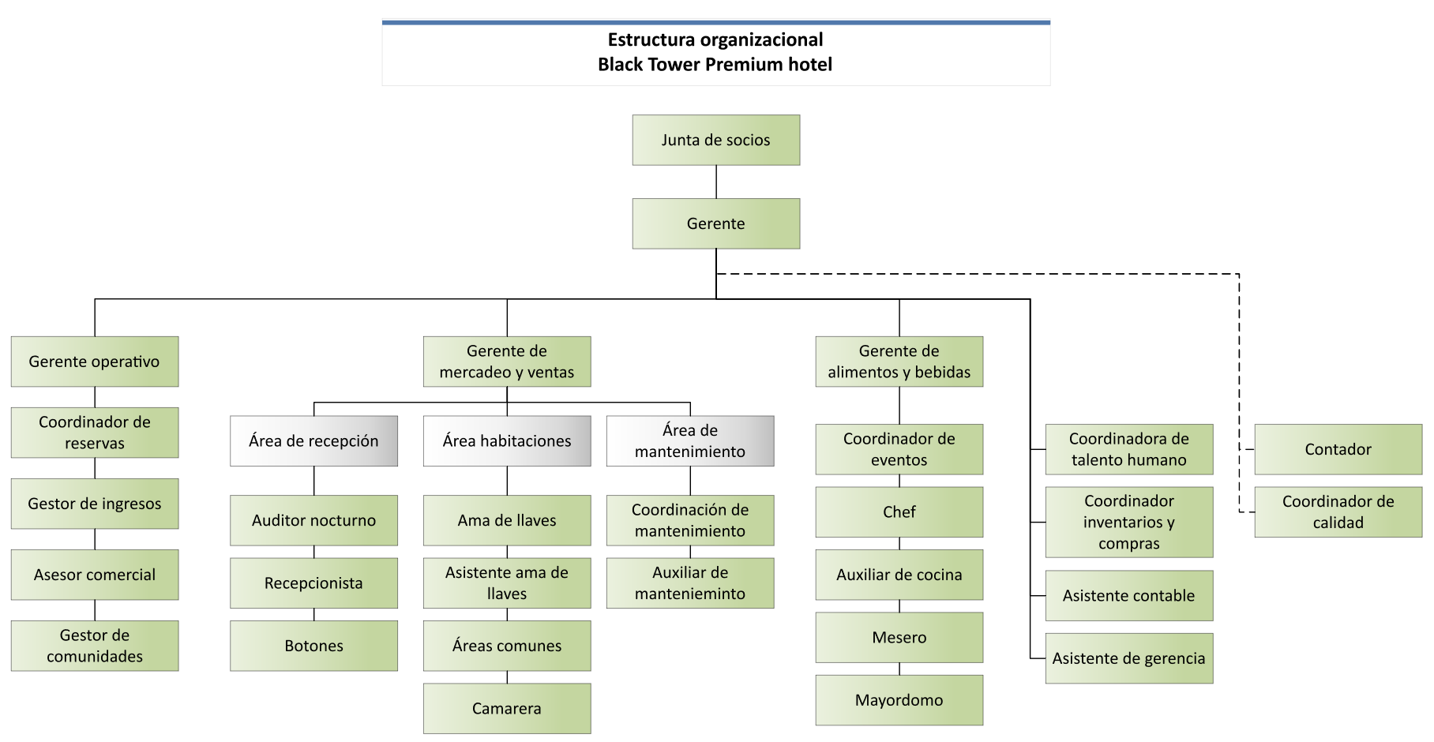

Figura 1. Estructura organizacional u organigrama de hotel *Black Tower Premium*.

Fuente: Construcción de los autores tomado y adaptado de documentos de gestión de calidad de CJM Inversiones S.A.S., (2016).

### mapa estratégico.

En la Figura 2**,** se observa el mapa estratégico del patrocinador, teniendo en cuenta la implementación del proyecto en su organización.

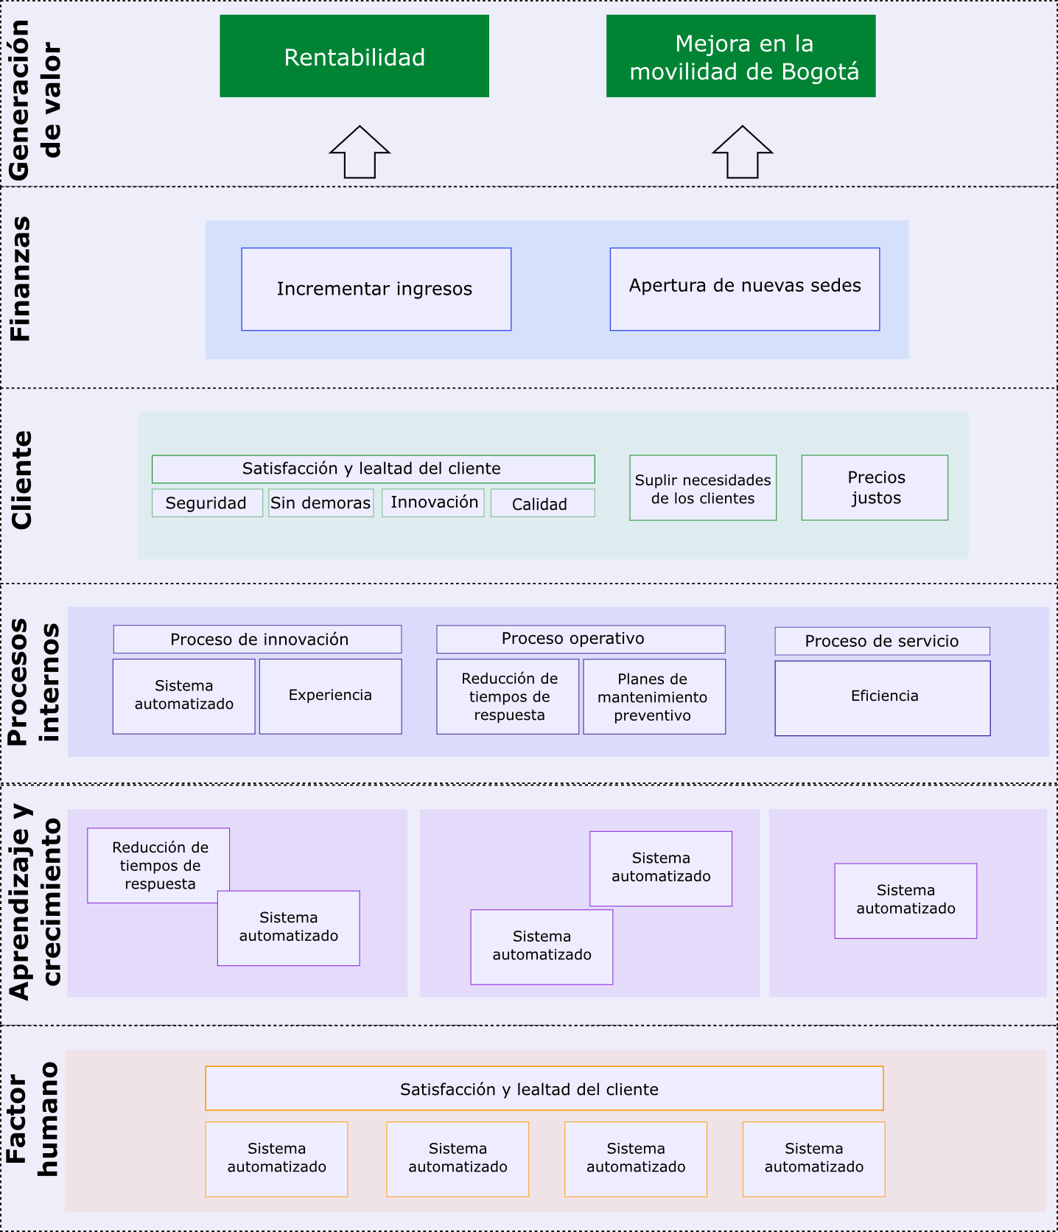

Figura 2. Mapa estratégico de procesos en de hotel *Black Tower Premium*.

Fuente: Construcción de los autores, adaptado de la plantilla guía para definir un mapa estratégico. (Universidad del país vasco, s.f.).

### cadena de valor de la organización.

En laFigura *3***,**  se presenta la Cadena de Valor del **hotel Black Tower Premium Bogotá**.

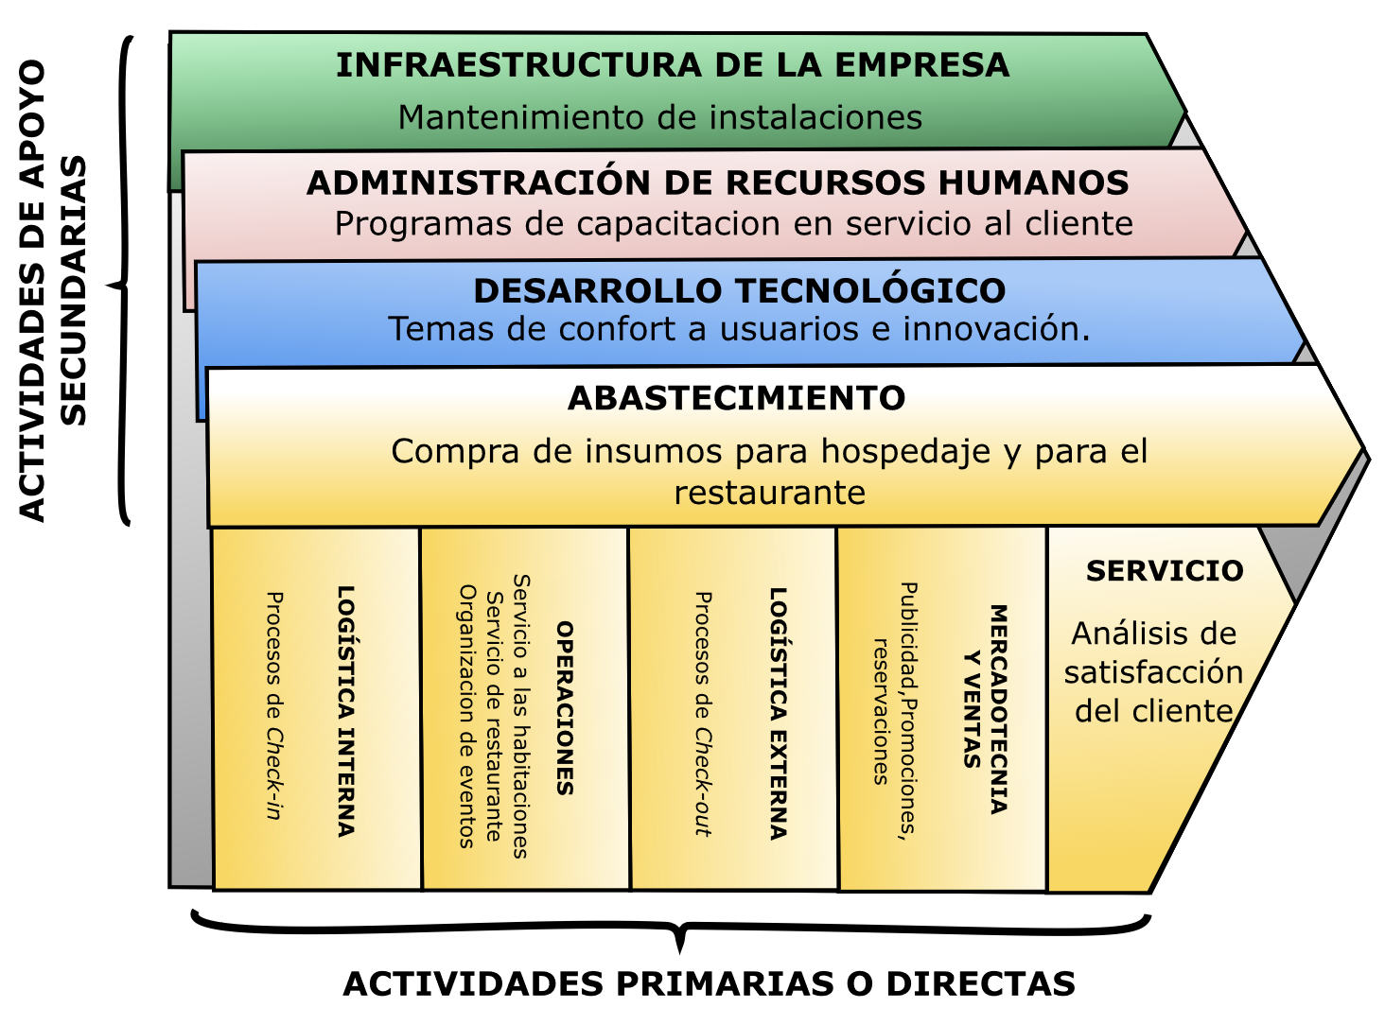

Figura 3. Cadena de valor del proyecto para el hotel *Black Tower Premium*.

Fuente: Construcción de los autores

## Caso de negocio

El presente documento está orientado en el desarrollo de un sistema automatizado de parqueo, fundamentado en el uso de nuevas tecnologías, tendientes a la optimización del espacio. La idea surge a partir de la necesidad real que se evidencia en un contexto específico: hotel ***Black Tower Premium,*** donde se busca solucionar el déficit de plazas de estacionamiento vehicular en el servicio de parqueadero frente a la demanda que actualmente presenta la firma.

### antecedentes del problema.

El número de parqueaderos en Bogotá, según la estadística de la Secretaria Distrital de Movilidad, es de **2.108** estacionamientos en la ciudad, cuya capacidad total es de **94.244** cupos aproximadamente (Secretaria Distrital de Bogotá, s.f.), que contrasta con la estadística presentada en 2018 por el Observatorio Distrital del Medio Ambiente, cuyo reporte de vehículos particulares matriculados es de **2’259.568**, excluyendo motocicletas, moto-triciclos, tracción animal y trolebuses (Secretaria Distrital de Ambiente, 2019).

La demanda de parqueaderos frente al reducido número de plazas disponibles de parqueo en Bogotá estimado en **22** vehículos particulares por cada plaza de estacionamiento (Secretaria Distrital de Bogotá, s.f.), indica un déficit estimado del **95,52%** causando congestión en las vías de la ciudad, al optarse por parte de los conductores el parquear sus vehículos en vía pública, conducta que se replica en el contexto general del presente proyecto: Sector Corferias y barrio Quinta Paredes, donde la problemática reporta falta de plazas de estacionamiento en los cerca de **90** hoteles que allí se concentran.

Además deberá tenerse en cuenta que el área mínima que necesita un vehículo correspondiente a un parqueo convencional es de **4,50 m x 2,20** **m** y **4,50 m x 3,80 m** por cada lugar de estacionamiento para discapacitados (Alcaldía mayor de Bogotá., 1992), entonces para implementar un parqueadero con **10** espacios de estacionamiento se requiere de un área mínimo de **300 m2,** mientras que un sistema de parqueo vertical aseguraría un espacio para dieciséis (**16**) lugares de estacionamiento en un área estimada de **33 m2**. Un modelo que utilizó este tipo de tecnología en Bogotá, está situado en la Av. Carrera 15 No. 79-26, se cataloga como el primer estacionamiento robotizado de la ciudad; está cargo de la empresa “Parkeo”, cuenta con **45** plazas de estacionamiento, dispuestas en tres (3) niveles. Su adecuación tuvo una inversión estimada de **$14.000** millones de pesos (Revista Dinero, 2016).

### descripción del problema - árbol de problemas.

En la figura 4., se ilustra el Árbol de Problemas donde se exponen las **causas** relevantes y los **efectos** asociados al problema o la necesidad principal planteada

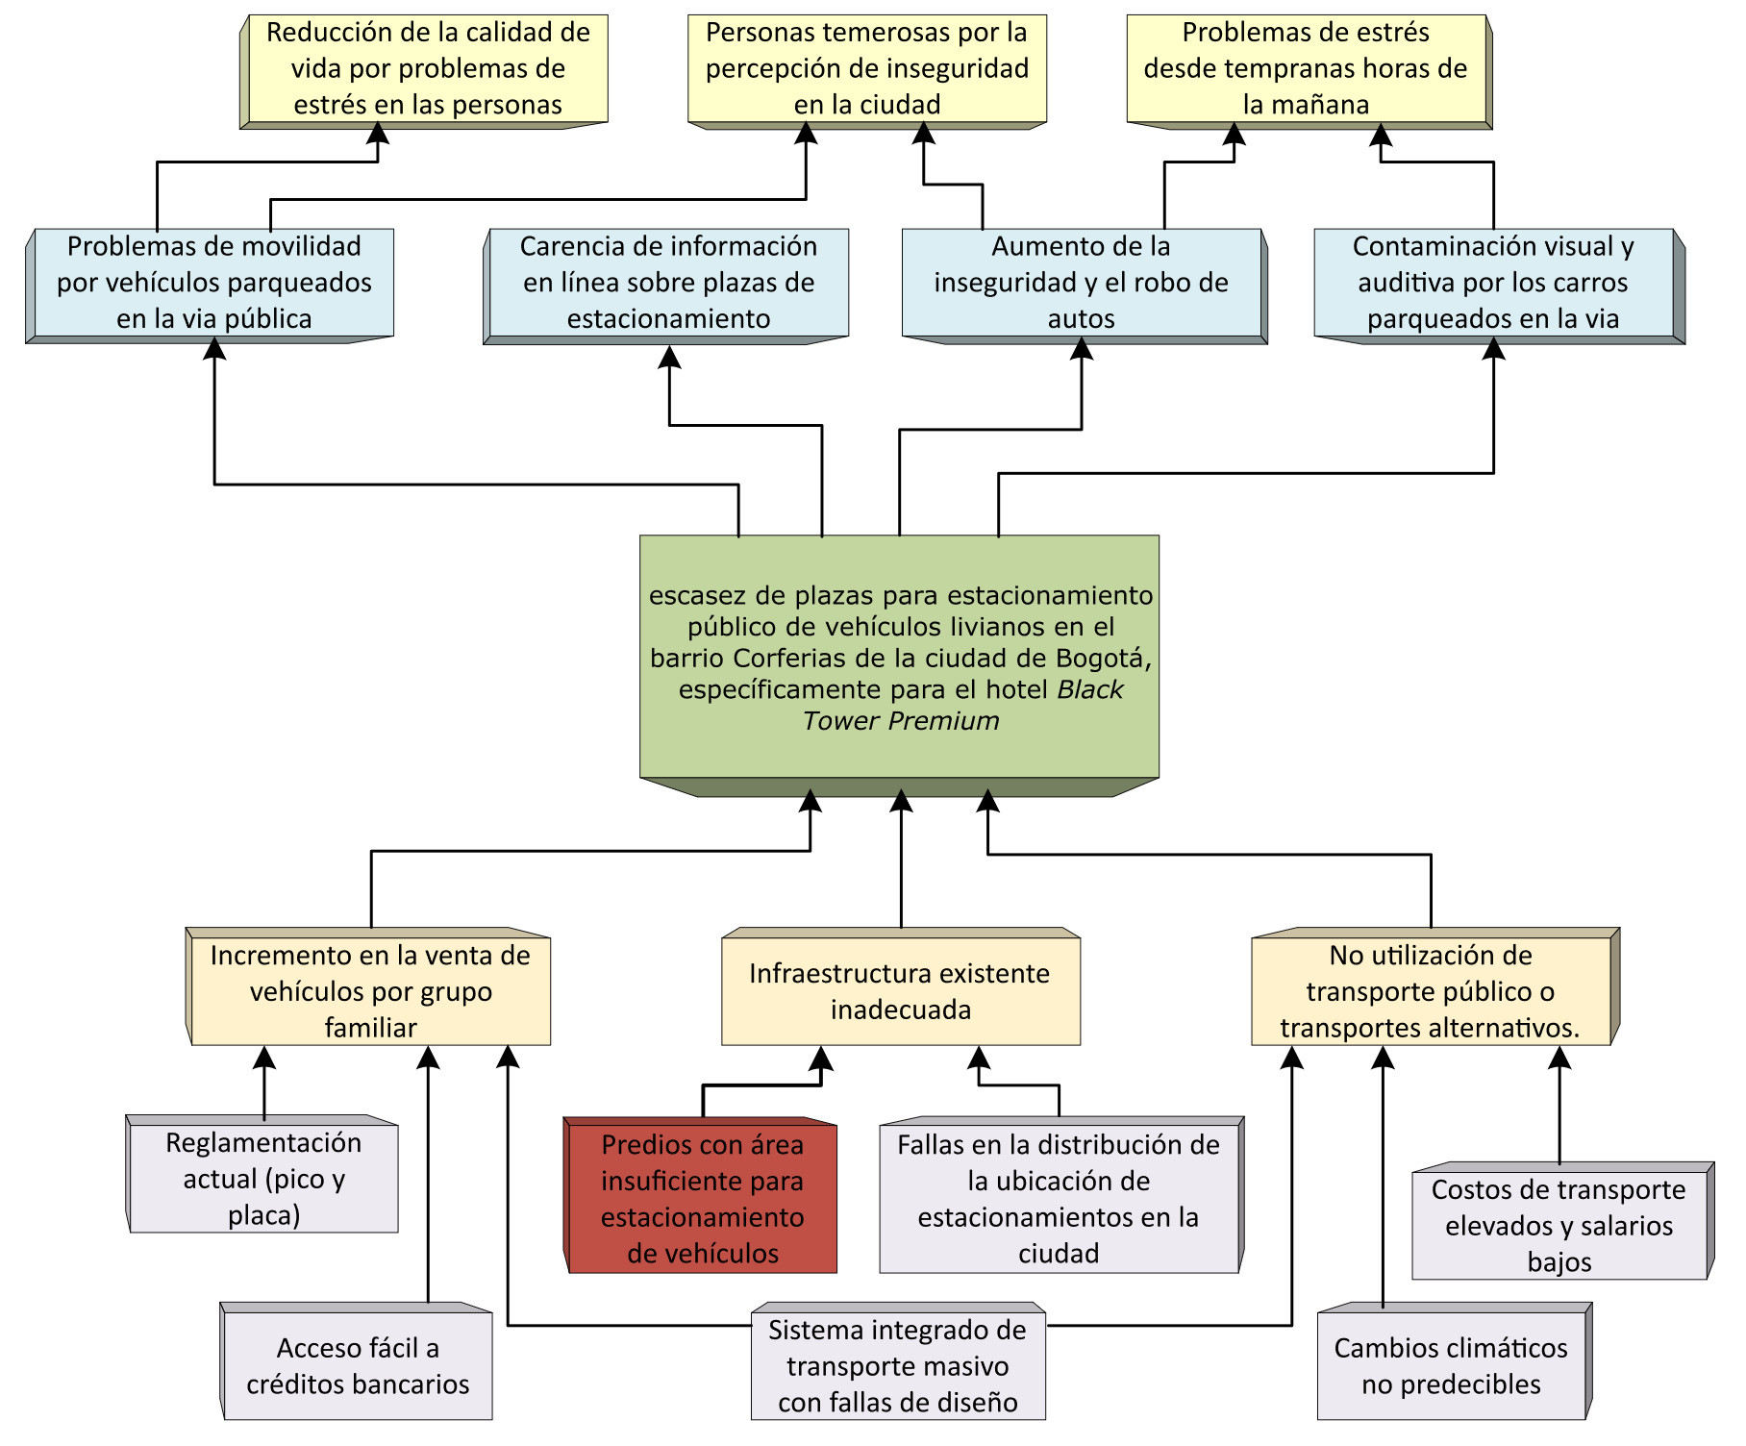

Figura 4. Árbol de Problemas para hotel *Black Tower Premium* Bogotá

Fuente: Construcción de los autores

Si se toman en cuenta las estadísticas de población en la ciudad de Bogotá D.C. para el **2017** es de **8’080.734** habitantes con un crecimiento anual promedio de **1,35%** (Convenio SDP - DANE, 2010), la proyección de crecimiento de la población y el incremento en la compra de vehículos como soporte; se podría plantear una alternativa de solución efectiva para compensar el déficit de parqueaderos que se pueda presentar en Bogotá, que hasta el momento no ha sido tomado en cuenta como una prioridad en los planes de desarrollo distrital. Lo cual implica la afectación inminente a la movilidad de la ciudad.

Por otra parte, en el barrio Quinta Paredes, ubicado en el sector Corferias de la ciudad de Bogotá, en un radio de dos (**2**) km a la redonda del hotel ***Black Tower Premium*** (contexto específico de estudio), se encuentran cinco (**5**) estacionamientos cuya capacidad en plazas de estacionamiento es baja para cubrir la demanda del servicio, teniendo en cuenta los **90** hoteles existentes en la zona. La necesidad de estacionamiento de los clientes y empleados tienden al alza, lo cual es menester de un plan de acción en este sentido.

Los establecimientos de parqueo que actualmente funcionan en el contexto del proyecto se muestran en la figura 5**.**, como criterio de inclusión aquellos ubicados a dos (2) km a la redonda del **hotel *Black Tower Premium*** en Corferias y que se relacionan como sigue:

* Parqueadero Torre Corferias: Av. Carrera 40 No. 22 -34
* Parqueadero Verde Corferias: Calle 25 No. 33 – 60
* Parqueadero Premium: Av. Esperanza No. 43a – 21
* Parqueadero Quinta Paredes: Carrera 44a No. 24-04
* Parqueadero City Parking: Carrera 44A No. 24 – 25

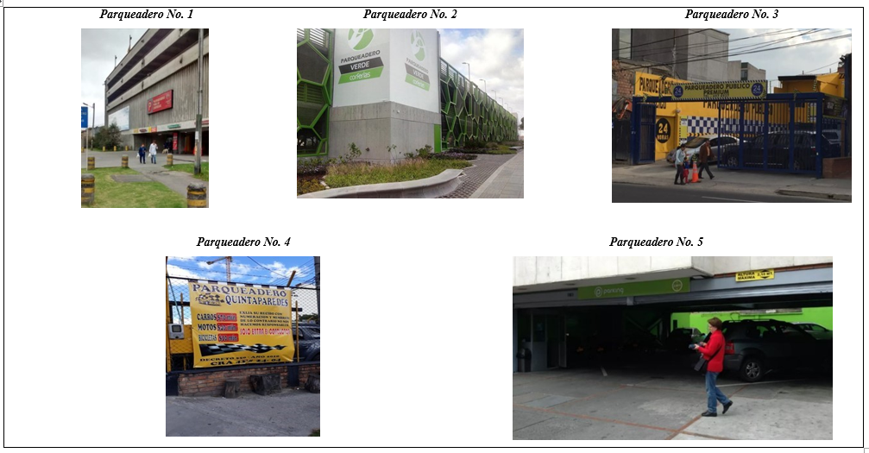

Figura 5. Parqueaderos en un radio de 2 km a la redonda con respecto al hotel *Black Tower Premium* en Corferias.

Fuente: construcción propia con base en los mapas de *Open Street Map.*

|  |
| --- |
|  |

Figura 6. Ubicación geográfica de los 5 parqueaderos en el sector.

Fuente: (OpenStreetMap, s.f.)

### objetivos del proyecto.

Esta sección del proyecto se enfoca en los **objetivos** que se establecieron en el **árbol de problemas** que justifican el presente desarrollo gerencial, en aras de buscar una solución efectiva.

##### árbol de objetivos.

En la figura 7, se detalla el **árbol de objetivos** que surge de la necesidad planteada en el numeral **1.2.2**, donde fue plasmado en el **árbol de problemas** y cuyo objeto principal es suplir con más plazas de estacionamiento la demanda actual de los clientes del **hotel *Black Tower Premium***, y otros clientes potenciales del barrio Quinta Paredes, ubicado en el sector de Corferias en la ciudad de Bogotá D.C.

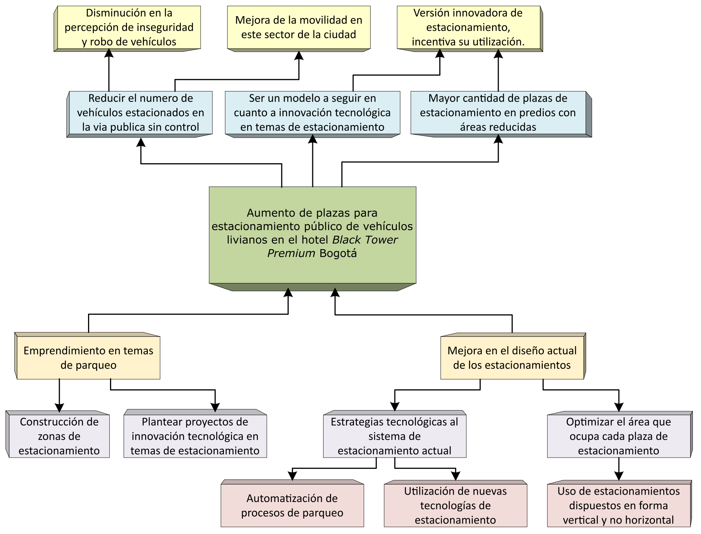

Figura 7. Árbol de objetivos hotel *Black Tower Premium* Bogotá

Fuente: Construcción de los autores

#### objetivo general.

Diseño, planeación y montaje de sistema vertical automatizado de estacionamiento para el hotel *Black Tower Premium* Bogotá.

#### objetivos específicos.

* Optimizar el espacio de las plazas de estacionamiento público para los vehículos livianos en el hotel *Black Tower Premium* Bogotá, mediante una alternativa tecnológica e innovadora.
* Implementar un diseño de estacionamiento, utilizando la menor área posible y aumentando la cantidad de plazas de parqueo del hotel *Black Tower Premium* Bogotá.
* Cumplir con una disponibilidad del 20% de plazas de estacionamiento por número de habitaciones.
* Incrementar de 9 a 64 el número de plazas de estacionamiento disponibles utilizando el área del predio disponible, anexo al hotel *Black Tower Premium* Bogotá.
* Suplir la necesidad de estacionamiento de los usuarios del hotel *Black Tower Premium* Bogotá y de los hoteles vecinos.

#### causa(s) a intervenir que genera el proyecto.

La escasez de área dedicada al estacionamiento de vehículos de los usuarios del hotel ***Black Tower Premium***, sumada a la dificultad de obtención de áreas adecuadas para dicho uso en el sector y la precaria infraestructura existente de los parqueaderos convencionales del barrio Quinta Paredes (Ver figura 4.), impulsan la búsqueda de nuevas alternativas de solución, con el fin de optimizar el área en que se pueden desarrollar los estacionamientos, utilizando por ejemplo plazas de parqueo verticales, superando incluso (**8)** veces más la ocupación de los sistemas de parqueo convencionales o de configuración horizontal. Esto significaría habilitar dieciséis (**16**) espacios de estacionamiento en el mismo espacio que ocupan actualmente dos (2) vehículos.

Entonces el proyecto tiene como alcance el diseño, planeación, montaje y puesta en operación de un Sistema de Estacionamiento Vertical Rotatorio Automatizado para el hotel *Black Tower-Bogotá*, que permitirá la inclusión de 64 plazas de parqueo, dispuestas en cuatro (4) módulos de estructura vertical (cada uno de dieciséis (16) plazas). Los cuatro (4) módulos, serán instalados en un área reducida que hace parte de un predio aledaño y propiedad del hotel, donde actualmente funcionan 9 estacionamientos en 193,77 m2 (10,22 m x 18,96 m).

### descripción de alternativas.

En esta sección, se describe la alternativa que fue seleccionada de acuerdo a cinco (**5**) criterios sustraídos de una revisión previa de la literatura y haciendo uso del juicio de expertos, que justifican la adopción de la misma para el proyecto en desarrollo.

Para la selección se utilizó el Método *Scoring* de evaluación y decisión multicriterio, explicado con mayor detalle en el anexo XXX: Método multicriterio AHP para la selección de la idea de proyecto., donde se declaran las tres (3) ideas propuestas, los criterios de selección y la estrategia de selección.

El resultado de esta selección, es plantear como solución a una necesidad local, un sistema de estacionamiento vertical rotatorio automatizado para automóviles en el hotel Black Tower Premium Bogotá.

### criterios de selección de alternativas.

Para la selección de la alternativa a implementar se aplicó el **Método Multicriterio AHP**[2]**,** basado en los criterios de selección que se enumeran a continuación de acuerdo al orden de importancia**,** así:

* **Área de ocupación por cada plaza de estacionamiento** (incluyendo zonas comunes). Considerado de alta prioridad ya que el propósito del proyecto es diseñar un sistema de estacionamiento que optimice el espacio para lograr la mayor cantidad de plazas de estacionamiento en la menor área posible.
* **Costos de implementación.** Es importante para establecer la viabilidad financiera del proyecto, llegar a un equilibrio entre el costo y la funcionalidad del sistema de estacionamiento.
* **Nivel tarifario.** Establece los usuarios objetivo a los cuales se puede dirigir el proyecto, pero si el costo por minuto resulta muy alto, el proyecto puede fracasar tan pronto sea puesto en marcha. Si, por el contrario, el costo es muy bajo, los ingresos estarían por debajo de los costos de operación.
* **Impacto del tipo de automotor a la movilidad de la ciudad.** Se tomó en cuenta, ya que, dependiendo del diseño, se pueden excluir vehículos como camperos y camionetas, lo cual puede afectar la demanda para el proyecto.
* **Aporte tecnológico** Para incentivar la creación de proyectos productivos con un nivel alto de innovación y que apoye al desarrollo de la empresa en Colombia, así mismo, el componente tecnológico genera un factor de ventaja sobre los estacionamientos tradicionales, lo que puede llegar a generar una mayor demanda.

### análisis de alternativas.

Dentro de las alternativas de solución a la problemática de la escasez de plazas de estacionamiento del ***hotel Black Tower-Bogotá*** ubicado en el barrio Quinta Paredes del sector de Corferias de la ciudad de Bogotá D.C., y basándose en criterios tales como:

#### por tipo de automotor y tamaño.

En esta categoría se encuentran cuatro (**4**) grupos de automotores;

* **Vehículos menores:** bicicletas, motos, triciclos entre otros.
* **Vehículos livianos:** automóviles, jeep, camperos y camionetas
* **Vehículos de transporte público y de carga liviana:** buses, busetas, y camiones rígidos de dos (2)
* **Vehículos de carga pesada con tres (3) ejes:** camiones, tracto camiones y remolques.

#### por tipo de parqueadero.

Adicional a la categoría anterior, existen tipos de estacionamiento como subterráneo, elevado, a nivel de piso, en calle y automatizado.

#### por las características específicas.

Cada tipo de estacionamiento posee características específicas, y considera factores como:

* **Distribución espacial**. Perpendicular, paralelo o con cierto ángulo.
* **Tipo de suelo.** Piso en gravilla, en cerámica o concreto.

Se ilustra en la figura 8, según la categorización anterior de parámetros enumerados que, para los vehículos livianos, el estacionamiento puede ser de cualquier naturaleza como:

* Subterráneo
* Elevado
* Automatizado
* A nivel de piso
* En calle

Así mismo se puede observar que un parqueadero elevado no sería factible para vehículos de carga liviana o de carga pesada.

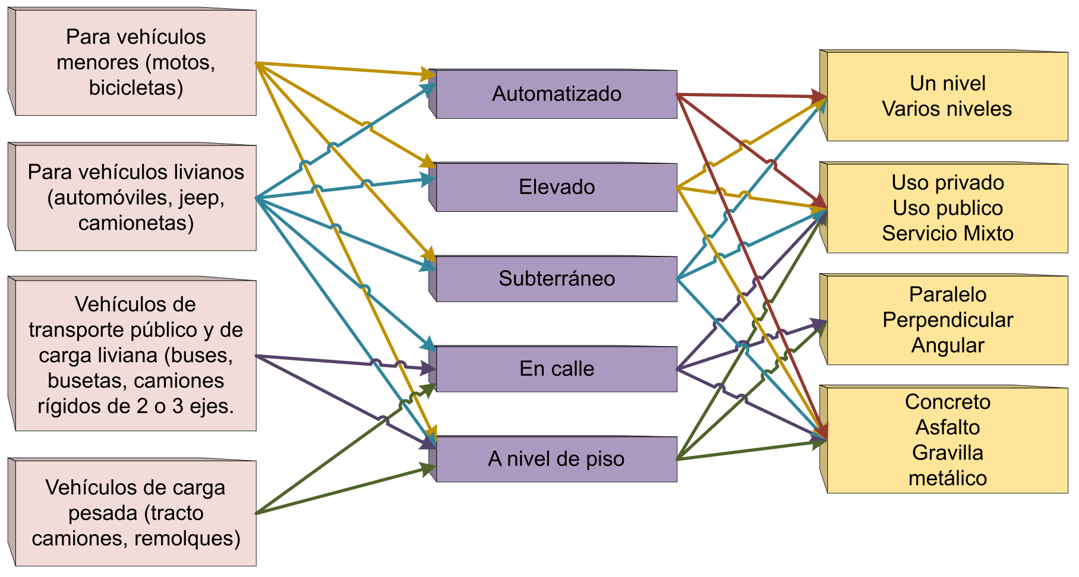

Figura 8. Posibles alternativas de solución para hotel *Black Tower Premium* Bogotá

Fuente: Construcción de los autores

### selección de alternativa.

A partir de la consideración de una lista de criterios para la toma de decisión se busca suplir el déficit de plazas de estacionamiento en el *hotel Black Tower-Bogotá*, y aplicando el Método Multicriterio AHP, se determina que la mejor opción como solución es la implementación de un Sistema de Estacionamiento Vertical Rotatorio Automatizado. (Ver Anexo B)

### justificación del proyecto.

#### económica.

El diseño, planeación y montaje del estacionamiento vertical rotatorio automatizado del hotel *Black Tower Premium*, generará valor a la organización.

#### normativa.

Según (ICONTEC - NTSH 006, 2009), los hoteles 4 estrellas, deben contar con 20% de plazas de estacionamiento por número de habitaciones.

#### social.

El proyecto busca satisfacer la necesidad de estacionamiento del sector y los usuarios del hotel *Black Tower Premium.* Reducción de stress y optimización del tiempo de los clientes.

#### ambiental.

* Disminución en las emisiones CO2.
* Disminución contaminación auditiva.
* Disminución de consumo de recursos naturales.
* Bajo impacto en la huella de carbono.

El cliente y principal inversionista para el proyecto es la firma hotelera **CJM Inversiones S.A.S**., propietaria actual de dos (**2**) de las torres de ocho (**8**) pisos con **51** habitaciones y otra torre recientemente incorporada al ***hotel Black Tower-Bogotá-Corferias*** con **14** pisos y **53** habitaciones, (**2**) salones de eventos con capacidad para **120** personas cada uno, restaurante abierto al público en el primer piso del hotel. Pero pese al éxito del hotel, debido a los requerimientos de su reciente ampliación (mayor área de cuartos técnicos, mayor capacidad de tanques de almacenamiento de agua, etc.), no fueron planeadas las suficientes plazas de estacionamiento que pudieran ser requeridas para el funcionamiento actual y mucho menos se tuvo en cuanta la proyección de ventas del mismo a futuro, que se evidencia con la necesidad de parqueo de sus empleados y el constante déficit de parqueo a ofrecer a los clientes durante los eventos que se realizan en los salones del último piso.

Cabe anotar que tres (**3**) de los predios vecinos son propiedad de la compañía, haciendo viable la construcción de edificaciones en altura y de acuerdo al plan de negocios de **CJM Inversiones S.A.S.,** se planea su uso para continuar la ampliación del hotel.

Por lo anterior, el presente proyecto optimizará en área de uno de los predios en mención (ubicado en la calle 24 No. 43a – 11), 193,77 m2, para la implantación de un nuevo sistema de estacionamiento suficiente para la demanda actual y futura de los usuarios del hotel, considerando que el servicio de alojamiento y eventos, debe planearse de manera integral, mejorando la expectativa de los clientes, no solo a nivel de alojamiento experiencial, sino garantizando su comodidad al parquear y seguridad a sus vehículos.

El **hotel *Black Tower Premium***, cuenta actualmente con cupo para nueve (**9**) vehículos (ninguno para personas con movilidad reducida), nueve (**9**) cupos para motocicletas y diez (**10**) para bicicletas, lo que es inferior frente al porcentaje requerido según los requisitos para un hotel cuatro (**4**) estrellas.

Lo anterior garantiza un potencial número de clientes, producto del turismo de negocios que generan los eventos feriales celebrados allí y que también requieren parqueaderos adicionales para sus empleados y usuarios.

A nivel general en área urbana de Bogotá y puntualmente en el sector de estudio, es difícil encontrar predios habilitados para estacionar más de **20** vehículos, por tanto se considera pertinente la implementación adecuada de nuevas tecnologías, como el Estacionamiento Rotatorio Vertical Automatizado para el hotel ***Black Tower Premium***, planteado en esta tesis como alternativa de solución efectiva a la problemática evidenciada, ya que su implementación posibilita el mayor aprovechamiento del área de parqueo existente, al permitir la incorporación de **64** plazas de estacionamiento, optimizando el espacio a ocho (**8)** veces la ocupación actual de dieciséis **(16)** vehículos estacionados, donde normalmente se estacionarían solo dos (**2**) de ellos, sin necesidad de efectuar adecuaciones o construcciones complejas.

## Marco metodológico para realizar trabajo de grado

La metodología establecida para el desarrollo del proyecto se describe a continuación:

### tipos y métodos de investigación.

En el desarrollo gerencial del presente proyecto se aplicaron diferentes métodos y tipos de investigación, definiendo a nivel general y detallado su uso para el mismo.

* **Investigación Documental.** Consistente revisión bibliográfica y consulta en internet, con referencia a la temática del caso de estudio para obtener el sustento teórico que soporta la estructuración de la propuesta basada en la obtención y análisis de los datos provenientes de materiales impresos u otros tipos de documentos (Rivero, 2008).

Lo anterior se refiere al establecimiento del marco teórico referencial y teorías existentes que puedan aclarar, robustecer y validar la estructura de la propuesta para alcanzar la efectividad esperada una vez sea implementada, convirtiéndose en prototipo o modelo a replicar en la ciudad de Bogotá.

El presente proyecto se desarrolla dentro del marco legal aplicable.

* **Investigación o de campo o estudio de caso**. Consistió en hacer una serie de visitas para elaborar un *check list*, que permita ilustrar el diagnóstico actual para el estudio de caso: prestación de servicio de estacionamiento en el contexto general Corferias y en el específico **hotel *Black Tower Premium,***ubicado en el barrio Quinta Paredes en la ciudad de Bogotá, de manera que la recopilación de datos obtenidos, aporten la mayor veracidad sin manipular o controlar variable alguna, garantizando la solución efectiva a la necesidad (Rivero, 2008).

Es así como durante tres (**3**) meses se llevó a cabo la investigación de campo de forma aleatoria, con el objeto de medir el grado de ocupación de estacionamientos, cantidad de vehículos estacionados en la vía pública en el sector de Corferias y en el **hotel *Black Tower Premium***en Bogotá.

* **Método descriptivo y cualitativo.** Consistió en hacer una descripción detallada del fenómeno observado dentro del contexto específico en estudio, es decir**: servicio de estacionamiento en el hotel *Black Tower Premium,*** para cualificarlo o ponderarlo frente a criterios como: excelente, muy bueno, regular o deficiente entre otros y poder construir una encuesta en base a lo encontrado para apoyar la toma de decisiones más adelante.
* **Método cuantitativo.** Se realiza mediante la aplicación de encuestas a la muestra seleccionada para medir algunas variables que se presentan en el desarrollo. Una vez se tenga el resultado de las encuestas se tabula, gráfica y se hace el análisis e interpretación de todo lo consultado, para **cuantificar** o dar un valor porcentual a la problemática para validar la efectividad de la implementación (si en realidad aporta como alternativa de solución).

### herramientas para la recolección de información.

Las herramientas utilizadas para la elaboración de documentos, tabulación de datos recopilados para plasmar resultados tanto en la fase de inicio y planeación fueron:

* Paquete ofimático Office
* MS - Project
* WBS chart Pro

Para mostrar el resultado de los estudios de campo o caso de estudio se hace uso de **histogramas** donde se representa el análisis del costo por servicio de estacionamiento de vehículo en el sector. Como se mencionó también se elaboraron y aplicaron encuestas estructuradas a una muestra conformada por clientes-usuarios y empleados del hotel, por ser los afectados con el sistema actual de estacionamiento en el hotel caso de estudio de este proyecto de grado.

#### formulario de encuesta.

En el***Anexo XXX.,*** semuestra la encuesta aplicada a los clientes y empleados del hotel, para evaluar la necesidad actual del estacionamiento. Esta contiene 18 preguntas con las que se indaga sobre el estado actual del manejo de la prestación del servicio de estacionamiento y también desde la perspectiva de clientes-usuarios y empleados se puede optimizar o si definitivamente implementar una alternativa de solución a la problemática y lograr efectividad y alcance del objetivo general de este desarrollo gerencial de proyecto de grado.

La encuesta posee preguntas tanto abiertas como cerradas tratando de abarcar la opinión de quien se beneficia o afecta de la prestación del servicio como factor determinante para lograr la adecuada y más cercana materialización de una solución efectiva para la problemática.

#### Análisis de la encuesta

A continuación, se presenta la interpretación de los resultados de la encuesta, calculada con ecuación para muestra población finita, como sigue:

|  |  |
| --- | --- |
| $$N=\frac{N*Z^{2}αρ*q}{d^{2}*\left(N-1\right)+Z^{2}α*ρ*q}$$ | * N = Total de la población, donde N=440. * Zα= Nivel de confianza esperado 95% Zα =1.96 * p = proporción esperada (en este caso 5% = 0.05) * q = 1 – p (en este caso 1-0.05 = 0.95) * d = precisión (d=10%). |

Tabla 1. Personal encuestado

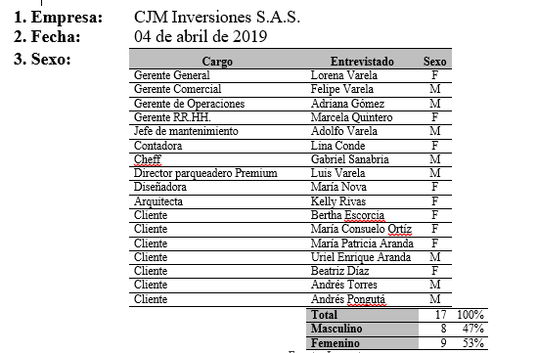

Fuente:Construcción de autores

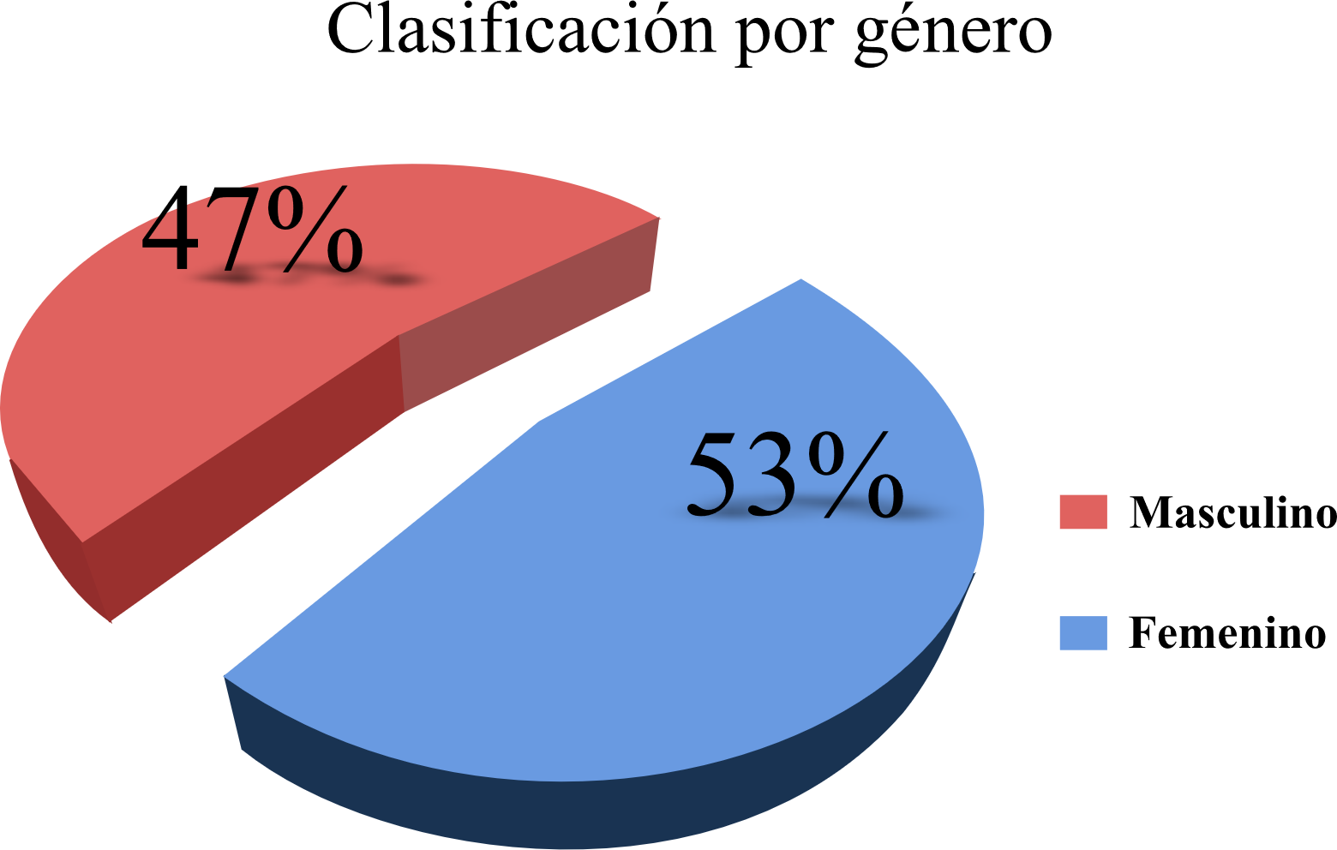

Gráfica 1. Clasificación por género.

Fuente: Construcción de los autores

Tabla 2. Encuesta: pregunta 4.

|  |  |  |  |  |
| --- | --- | --- | --- | --- |
| **4. Nombres y Apellidos:** |  |  | **Cargo** | **Nombres y Apellidos** |
|  |  |  | Gerente General | Lorena Varela |
|  |  |  | Gerente Comercial | Felipe Varela |
|  |  |  | Gerente de Operaciones | Adriana Gómez |
|  |  |  | Gerente RR.HH. | Marcela Quintero |
|  |  |  | Jefe de mantenimiento | Adolfo Varela |
|  |  |  | Contadora | Lina Conde |
|  |  |  | Cheff | Gabriel Sanabria |
|  |  |  | Director parqueadero Premium | Luis Varela |
|  |  |  | Diseñadora | María Nova |
|  |  |  | Arquitecta | Kelly Rivas |
|  |  |  | Cliente | Bertha Escorcia |
|  |  |  | Cliente | María Consuelo Ortiz |
|  |  |  | Cliente | María Patricia Aranda |
|  |  |  | Cliente | Uriel Enrique Aranda |
|  |  |  | Cliente | Beatriz Díaz |
|  |  |  | Cliente | Andrés Torres |
|  |  |  | Cliente | Andrés Pongutá |
|  |  |  |  |  |

Fuente: Construcción de los autores

Tabla 3. Encuesta: preguntas 5-8

|  |  |  |  |  |  |  |
| --- | --- | --- | --- | --- | --- | --- |
| **DATOS** | | **5. Empleado del hotel *Black Tower Premium*** | | **6. Cargo que desempeña actualmente en la compañía** | **7. Cuenta con vehículo propio** | **8. Tipo de transporte con que cuenta** |
| 1 |  | Gerente General | Lorena Varela | PMO Manager | SI | Vehículo |
| 2 |  | Gerente Comercial | Felipe Varela | Coordinador de Proyectos | NO | No aplica |
| 3 |  | Gerente de Operaciones | Adriana Gómez | Coordinador de Proyectos | SI | Vehículo |
| 4 |  | Gerente RR.HH. | Marcela Quintero | Líder de Proyectos | SI | Vehículo |
| 5 |  | Jefe de mantenimiento | Adolfo Varela | Líder de Proyectos | SI | Bicicleta |
| 6 |  | Contadora | Lina Conde | Miembro del equipo | SI | Vehículo |
| 7 |  | Cheff | Gabriel Sanabria | Miembro del equipo | SI | Vehículo |
| 8 |  | Director parqueadero Premium | Luis Varela | Miembro del equipo | SI | Vehículo |
| 9 |  | Diseñadora | María Nova | Miembro del equipo | NO | No aplica |
| 10 |  | Arquitecta | Kelly Rivas | Miembro del equipo | SI | Vehículo |
| 11 |  | Cliente | Bertha Escorcia | No aplica | NO | No aplica |
| 12 |  | Cliente | María Consuelo Ortíz | No aplica | SI | Vehículo |
| 13 |  | Cliente | María Patricia Aranda | No aplica | SI | Vehículo |
| 14 |  | Cliente | Uriel Enrique Aranda | No aplica | SI | Vehículo |
| 15 |  | Cliente | Beatriz Díaz | No aplica | NO | No aplica |
| 16 |  | Cliente | Andrés Torres | No aplica | SI | Vehículo |
| 17 |  | Cliente | Andrés Pongutá | No aplica | SI | Vehículo |

Fuente: Construcción de los autores

Tabla 4. Encuesta: pregunta 8.

|  |  |  |  |
| --- | --- | --- | --- |
| **8. Tipo de transporte con que cuenta** | |  |  |
| Vehículo | 12 |  |  |
| Motocicleta | 0 |  |  |
| Bicicleta | 1 |  |  |
|  |  |  |  |
| **PORCENTAJE DE ENTREVISTADOS CON VEHÍCULO** | **71%** |  |  |
| Fuente: Construcción de los autores. |  |  |  |
| Gráfica 2.Tipo de transporte personas encuestadas.  Fuente: Construcción de los autores. | |  |  |
|  |  |  |  |

Tabla 5. Encuesta: pregunta 9.

|  |  |  |  |
| --- | --- | --- | --- |
| **DATOS** | | **9. Cuanto es su presupuesto mensual promedio para el servicio de estacionamiento?** | |
| 1 |  | Gerente General | $ 180.000 |
| 2 |  | Gerente Comercial | $ 0 |
| 3 |  | Gerente de Operaciones | $ 1.065.600 |
| 4 |  | Gerente RR.HH. | $ 160.000 |
| 5 |  | Jefe de mantenimiento | $ 10.000 |
| 6 |  | Contadora | $ 100.000 |
| 7 |  | Cheff | $ 160.000 |
| 8 |  | Director parqueadero Premium | $ 60.000 |
| 9 |  | Diseñadora | $ 0 |
| 10 |  | Arquitecta | $ 60.000 |
| 11 |  | Cliente | No aplica |
| 12 |  | Cliente | No aplica |
| 13 |  | Cliente | No aplica |
| 14 |  | Cliente | No aplica |
| 15 |  | Cliente | No aplica |
| 16 |  | Cliente | No aplica |
| 17 |  | Cliente | No aplica |

Fuente: Construcción de los autores

Gráfica 3. Presupuesto mensual para estacionamiento.

Fuente: Construcción de los autores

Tabla 6. Encuesta: preguntas 10-14

|  |  |  |  |  |  |  |
| --- | --- | --- | --- | --- | --- | --- |
| **DATOS** | | **10. ¿El parqueado actual del hotel, cuenta con cupos suficientes para su servicio?** | **11. ¿El parqueado actual del hotel, es apto para todo tipo de vehículos?** | **12. ¿El sistema de pago actual del parqueadero es eficiente?** | **13. ¿Considera que estacionar en las calles fuera del hotel es seguro?** | **14. ¿El valor del minuto de parqueo en el sector es favorable?** |
| 1 |  | NO | NO | NO | NO | NO |
| 2 |  | No aplica | No aplica | No aplica | No aplica | No aplica |
| 3 |  | NO | NO | NO | NO | NO |
| 4 |  | NO | NO | NO | NO | NO |
| 5 |  | NO | NO | NO | NO | NO |
| 6 |  | NO | NO | NO | NO | NO |
| 7 |  | NO | NO | NO | NO | NO |
| 8 |  | NO | NO | NO | NO | NO |
| 9 |  | No aplica | No aplica | No aplica | No aplica | No aplica |
| 10 |  | NO | NO | NO | NO | NO |
| 11 |  | No aplica | No aplica | No aplica | No aplica | No aplica |
| 12 |  | NO | NO | SI | NO | NO |
| 13 |  | NO | NO | SI | NO | NO |
| 14 |  | NO | NO | SI | NO | NO |
| 15 |  | No aplica | No aplica | No aplica | No aplica | No aplica |
| 16 |  | NO | NO | SI | NO | NO |
| 17 |  | NO | NO | SI | NO | NO |

Fuente: Construcción de los autores

Tabla 7. Encuesta: preguntas 10-14

|  |  |  |  |  |  |
| --- | --- | --- | --- | --- | --- |
| **DATOS** | | **15. La atención de los parqueaderos del sector es buena?** | **16. Está conforme con la disposición actual del parqueadero del hotel?** | **17. Estaría dispuesto a utilizar un sistema de estacionamiento automatizado para su vehículo?** | **18. Estaría dispuesto a pagar más por este tipo de servicio?** |
| 1 |  | NO | NO | SI | NO |
| 2 |  | No aplica | No aplica | No aplica | No aplica |
| 3 |  | SI | NO | SI | SI |
| 4 |  | SI | NO | SI | NO |
| 5 |  | NO | NO | SI | NO |
| 6 |  | NO | NO | SI | NO |
| 7 |  | NO | NO | SI | NO |
| 8 |  | NO | NO | SI | NO |
| 9 |  | No aplica | No aplica | No aplica | No aplica |
| 10 |  | NO | NO | SI | SI |
| 11 |  | No aplica | No aplica | No aplica | No aplica |
| 12 |  | SI | NO | SI | SI |
| 13 |  | SI | NO | SI | SI |
| 14 |  | NO | NO | SI | NO |
| 15 |  | No aplica | No aplica | No aplica | No aplica |
| 16 |  | SI | NO | NO | SI |
| 17 |  | NO | NO | SI | SI |

Fuente: Construcción de los autores

Para el análisis y mitigación de riesgos se utilizan diagramas de Pareto, con el fin de optimizar el manejo de los mismos durante el ciclo de vida del proyecto.

### fuentes de información.

A continuación, se listan las fuentes de información utilizadas para el desarrollo del presente proyecto.

* Trabajos de grado: Se toman los trabajos de grado con objetivos similares al proyecto que contengan información relevante, estudios, estadísticas y diseños de estacionamientos automatizados a escala (prototipos) y casos de uso reales.
* Consultas bibliográficas: Tomando como base la documentación de las bases de datos bibliográficas de las universidades de Colombia, específicamente las que tienen sede principal en Bogotá para tomar datos estadísticos realizados a la ciudad en años anteriores.
* Observación directa: Se realizará una medición de los niveles de ocupación de estacionamientos en un radio de 1 km al predio objetivo del proyecto realizando un conteo mediante la observación directa a diferentes horas del día y en diferentes periodos de tiempo, con el fin de obtener un supuesto que sirva como base a la estadística para posteriores estudios.
* Entrevistas: Se realizarán entrevistas al dueño actual del estacionamiento tradicional que funciona en el hotel, donde se implementará el estacionamiento vertical, con el fin de consolidar la información real de la ocupación de los tres (3) años inmediatamente anteriores para mantener como información de base estadística para el proyecto y poder realizar las proyecciones necesarias.

### supuestos y restricciones para el desarrollo del trabajo de grado.

* Se cuenta con el presupuesto suficiente para la ejecución del proyecto.
* Se cuenta con la disponibilidad del recurso humano físico y financiero durante el ciclo de vida del proyecto.
* El apalancamiento financiero auspiciado por el inversionista – cliente se encuentra aprobado.
* No existen limitaciones en el plan de ordenamiento territorial del predio que delimiten la construcción del estacionamiento.
* El proveedor del estacionamiento vertical ofrece entrenamiento al personal encargado del montaje, instalación y mantenimiento del sistema.
* Por el tipo de estacionamiento (elevado) el valor del minuto a cobrar se encuentra en el umbral de los $95 y $105.
* La ocupación diaria del estacionamiento en operación no estará por debajo del 15%.
* Se cuenta con la información suficiente para la implementación de un estacionamiento vertical rotatorio automatizado.
* Todos los entregables del proyecto cumplirán con las buenas prácticas recomendadas por el PMI®

#### marco legal.

En la tabla 8, se listan las normas, leyes y decretos que rigen o afectan directa o indirectamente el proyecto en cuanto al ámbito legal.

Tabla 8. Marco legal concerniente al proyecto.

| **Norma, ley o decreto** | **Descripción** | **Impacto al proyecto** |
| --- | --- | --- |
| **DECRETO 140 DE 1963** | Por la cual se reglamenta los artículos 722, 726 y 301 del código de policía, en lo referente a garajes públicos o parqueaderos, talleres para reparación y almacenes de compra y venta de vehículos automotores. | Requisitos exigidos para solicitar la patente de funcionamiento del parqueadero. |
| **DECRETO 0444 DE 1984** | Por el cual se reglamenta la prestación del servicio de parqueaderos públicos, y se modifican unas disposiciones al respecto. | Clasificación de los tipos de parqueaderos y los requisitos generales para su funcionamiento. |
| **RESOLUCIÓN 548 DE 1988** | Por la cual se reglamenta la aplicación del decreto 444 de 1984 y decreto 11 de 1988 en relación con la prestación del servicio de parqueaderos públicos. | Reglamenta la aplicación de los decretos 444 de 1984 y 11 de 1988 en lo atinente a la clasificación de los parqueaderos. |
| **DECRETO 278 DE 1991** | Por el cual se dictan normas sobre tarifas de los parqueaderos públicos en el distrito especial | Todo parqueadero requiere de licencia de funcionamiento. |
| **DECRETO 321 DE 1992** | Por el cual se dictan normas generales para los estacionamientos de servicio al público, tal como lo establece el literal B del artículo 460 del acuerdo 6 de 1990. | Dimensiones mínimas, señalización para los parqueaderos y normas generales para parqueaderos en predios privados. |
| **RESOLUCIÓN 161 DE 1993** | Por la cual se expiden normas sobre control de parqueaderos públicos. | Condiciones para los responsables de los parqueaderos en materia de controles. |
| **DECRETO 423 DE 1995** | Por la cual se establece el régimen de libertad vigilada para las tarifas de parqueaderos públicos en el distrito capital. | Libertad de tarifas de los parqueaderos públicos. |
| **DECRETO 036 DE 2004** | Por el cual se establecen las normas para los inmuebles habilitados como estacionamientos en superficie y se acogen los diseños de espacio público y fachadas. | Reglamentación de las fachadas de los inmuebles habilitados para estacionamientos. |
| **ACUERDO 139 DE 2004** | Por el cual se modifica el numeral 3 del artículo 118 del acuerdo 79 de 2003. | Definición de aparcaderos. |

Fuente: Construcción de los autores

. (Continuación)

| **Norma, ley o decreto** | **Descripción** | **Impacto al proyecto** |
| --- | --- | --- |
| **ACUERDO 356 DE 2008** | Por medio del cual se adoptan medidas para el cobro de estacionamiento de vehículos fuera de vía y se dictan otras disposiciones. | Cobro de estacionamientos y factores de cálculo de la tarifa de cobro por minuto, pólizas de responsabilidad a las que deben ajustarse los parqueaderos. |
| **ACUERDO 335 DE 2008** | Por el cual se establece el inventario de los aparcaderos vinculados a un uso o abiertos al público y se dictan otras disposiciones. | Hacer parte del inventario de los aparcaderos vinculados a un uso o abiertos al público de su respectiva localidad. |
| **ACUERDO 580 DE 2015** | Por el cual se modifica el capítulo 6° del título IX del acuerdo 079 de 2003 y se dictan otras disposiciones. | Comportamientos a seguir por los responsables de los parqueaderos. |
| **DECRETO 217 DE 2017 derogó el DECRETO 550 DE 2010** | Por el cual se fija la tarifa máxima para los aparcaderos y/o estacionamientos fuera de vía en el distrito capital y se dictan otras disposiciones. | Tarifa máxima para aparcaderos y/o estacionamientos fuera de vía. |

Fuente: Construcción de los autores

#### marco ambiental.

En la tabla 9, se listan las normas, leyes y decretos que rigen o afectan directa o indirectamente el componente ambiental del proyecto.

Tabla 9. Marco ambiental

| **Norma, ley o decreto** | **Descripción** | **Impacto al proyecto** |
| --- | --- | --- |
| **RESOLUCIÓN 0627 DE 2006** | Por la cual se establece la norma nacional de emisión de ruido y ruido ambiental. | Valores de ruido permitidos. |
| **RESOLUCIÓN 6918 DE 2010** | Por la cual se establece la metodología de medición y se fijan los niveles de ruido al interior de las edificaciones (inmisión) generados por la incidencia de fuentes fijas de ruido. | Niveles de ruido permitidos generados por fuentes fijas. |
| **DECRETO 948 DE 1995** | Por el cual se reglamentan, parcialmente, la ley 23 de 1973, los artículos 33, 73, 74, 75 y 76 del decreto - ley 2811 de 1974; los artículos 41, 42, 43, 44, 45, 48 y 49 de la ley 9 de 1979; y la ley 99 de 1993, en relación con la prevención y control de la contaminación atmosférica y la protección de la calidad del aire. | Niveles de emisión de gases. |

Fuente: Construcción de los autores.

Tabla 9. (Continuación)

| **Norma, ley o decreto** | **Descripción** | **Impacto al proyecto** |
| --- | --- | --- |
| **DECRETO 1713 DE 2002** | Por el cual se reglamenta la ley 142 de 1994, la ley 632 de 2000 y la ley 689 de 2001, en relación con la prestación del servicio público de aseo, y el decreto ley 2811 de 1974 y la ley 99 de 1993 en relación con la gestión integral de residuos sólidos. | Gestión de aseo y residuos sólidos. |
| **DECRETO 4741 DE 2005** | Por el cual se reglamenta parcialmente la prevención y manejó de los residuos o desechos peligrosos generados en el marco de la gestión integral. | Manejo de residuos peligroso. |

Fuente: Construcción de los autores.

### restricciones para el desarrollo del trabajo de grado.

* El predio debe contar con espacio suficiente para la implementación de cuatro (4) módulos de estacionamiento tipo carrusel.
* Problemas con la oficina de aduanas nacionales y con la importación del estacionamiento.
* Personal no capacitado en este tipo de tecnologías para el montaje, instalación y mantenimiento.
* Problemas de orden público en el sector de Corferias.
* Cumplir con los estándares de seguridad para todo el personal involucrado en el montaje.
* Condiciones climáticas durante el montaje.
* Todos los parámetros desde el diseño hasta la implementación del estacionamiento deben ser medibles.
* Tiempo estimado por el proveedor no se cumple y provoca retardos en el montaje del parqueadero.

### Marco conceptual referencial (“marco teórico relacionado con: proceso o bien o producto o resultado del proyecto formulado”)

Con base en el estudio del mercado objetivo, se busca determinar el sistema de parqueadero automatizado más eficiente desde el punto de vista ocupacional, es decir uso racional del espacio disponible y así aumentar la disponibilidad de espacios de parqueo en la zona de estudio.

#### Generalidades.

Los estacionamientos verticales automatizados, son sistemas de aparcamiento programados para fomentar el confort del usuario, reduciendo el tiempo y cantidad de maniobras para estacionar un vehículo; a la vez que minimizan el espacio necesario por cada plaza de garaje (<https://es.wikipedia.org/wiki/Aparcamiento_robotizado>).

La introducción de este concepto de estacionamientos, surge por primera vez, hace 87 años, en Chicago, EUA cuando aparece el primer sistema de estacionamiento automático vertical. Los vehículos eran conducidos directamente a góndolas basculantes, que después eran elevadas por el principio de la rueda de Ferris y guiadas por un sistema de transmisión, operado por un empleado (<https://www.manutencionyalmacenaje.com/Articulos/238171-90-anos-del-primer-sistema-de-almacenamiento-automatico-vertical.html>).

En Colombia, se destacan 3 estacionamientos de este tipo, dos de ellos ubicados en la ciudad de Medellín; el primero fue inaugurado en año 2012 para el laboratorio Clínico Hematológico, cuenta con 95 espacios de parqueo (Youtube - versión beta, 2013); el segundo inaugurado en el año 2015, está ubicado en el centro comercial Oviedo (Youtube - comunicaciones ecoparking, 2015), cuenta con 5 torres de parqueo en 245 m2 de base, 45 m de altura y 210 espacios de parqueo; el tercero se encuentra en la ciudad de Bogotá, inaugurado en el año 2016, su construcción se demoró 11 meses, tuvo un costo de 14.000 millones de pesos, ocupa 450 m2 y tiene 45 espacios de parqueo (Dinero, 2016).

#### Tipos de estacionamiento vertical automatizado

Una vez establecido que el objetivo de este proyecto, es el aumento de plazas de estacionamiento público de vehículos livianos en el hotel Black Tower Premium, se realiza una revisión de diferentes tipos de estacionamiento vertical automatizado empleados actualmente en el mercado, con el fin de determinar el sistema más eficiente desde el punto de vista ocupacional, dada la restricción de espacio del hotel y sus alrededores.

* **Parker** Consiste en la implementación de plataformas duplicadoras de plazas de estacionamientos.
* **Semiautomáticos** El vehículo es conducido hasta la ubicación final de estacionamiento con asistencia del conductor.
* **Robotizados** Este sistema conduce el vehículo a su ubicación final sin asistencia del conductor, mediante equipos de elevación.

A continuación, se evalúan 4 configuraciones posibles de parqueo, para áreas con limitantes espaciales. Dos de ellas de tipología multinivel y otras dos de tipo torre, las cuales multiplican el área de parqueo en altura. La tecnología de los estacionamientos evaluados es coreana.

1.3.6.2.1 Torres de parqueo: Diseñadas para desplazar los vehículos en forma vertical mediante celdas o elevadores. La ubicación de automóviles trasfiere de derecha a izquierda automáticamente; el sistema cuenta con dispositivos de seguridad para evitar accidentes, además de bandejas en lugar de plataformas que permiten el desplazamiento horizontal para el parqueo como se observa en la

Figura 4 (Ecoparking, s.f.).

Figura 2‑4. Parqueadero robotizado tipo torre.

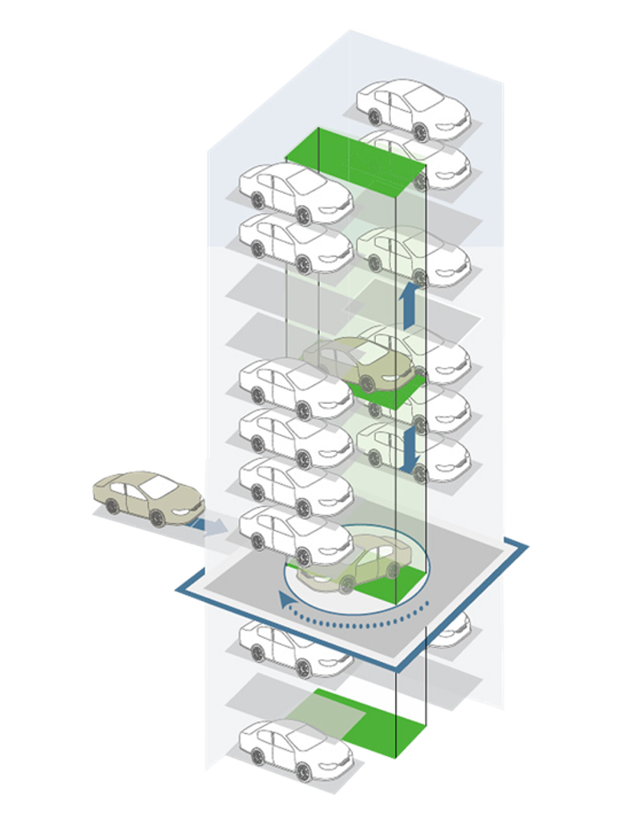

Fuente: (Ecoparking, s.f.)

1.3.6.2.2 Parqueadero multinivel: Sistema de parqueo automático el cual se realiza mediante movimientos de elevación del ascensor y movimientos horizontales de la plataforma en los diferentes niveles del parqueadero como se muestra en la Figura 5 (Ecoparking, s.f.).

Figura 2‑5. Parqueadero tipo multinivel

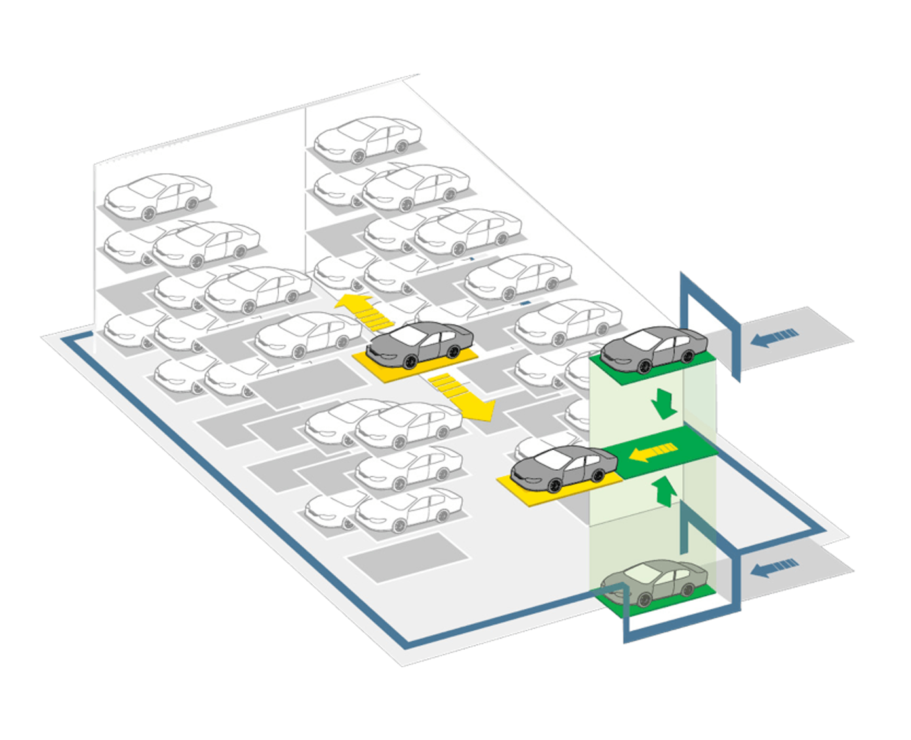

Fuente: (Ecoparking, s.f.)

1.3.6.2.3 Parqueadero rotatorio: Sistema diseñado para ubicar un vehículo en una celda o bandeja que rota de arriba a abajo y de derecha a izquierda. El área requerida para 20 vehículos en este tipo de sistema, es igual a la que ocuparían 2 vehículos en un sistema de parqueo convencional. Ver Figura 6 (Ecoparking, s.f.).

Figura 2‑6. “Ecoparking Family Parking” – Tipo mini rotatorio

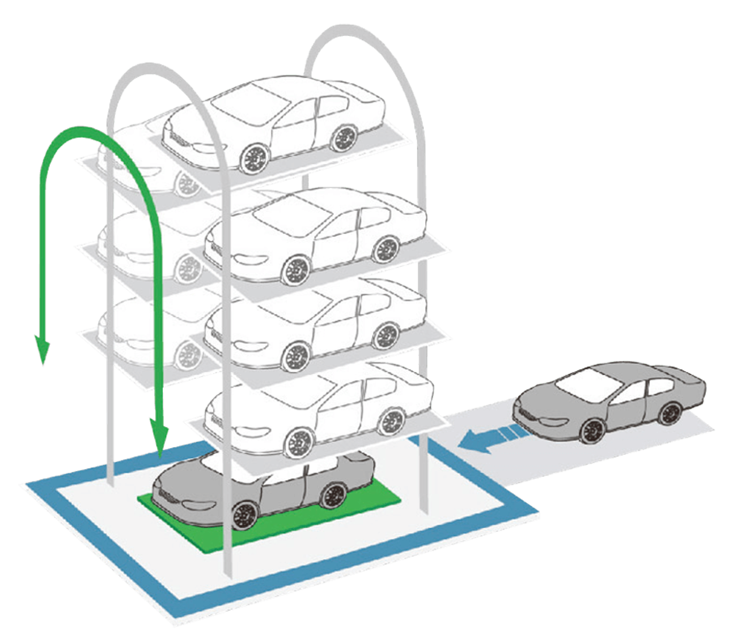

Fuente: (Ecoparking, s.f.)

1.3.6.2.4 Parqueadero duplicador: Este sistema semiautomático de parqueadero está diseñado para que un vehículo sea estacionado en la parte superior y el otro en la parte inferior del sistema, como se observa en la Figura 7 (Ecoparking, s.f.).

Figura 2‑7. “Ecoparking Family Parking” – Tipo duplicador

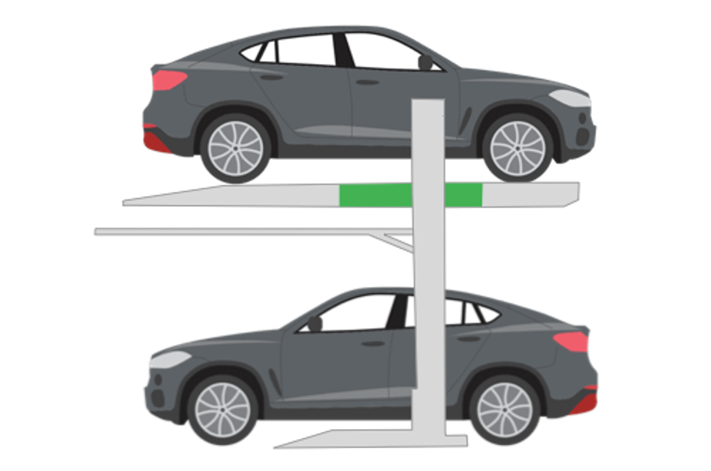

Fuente: (Ecoparking, s.f.)

Una vez analizada la información, producto del análisis documental, documental y la investigación de campo; se acoge como la mejor opción para el diseño del estacionamiento del hotel Black Tower Premium, el sistema rotatorio vertical, toda vez que es la alternativa que permite mayor número de aparcamientos en el menor área posible.

Se estima que el proceso de adaptación de este tipo de sistema, tomará por lo menos 3 meses.

### Contribución e impacto social trabajo de grado

En busca contribuir al cumplimiento de las metas establecidas en la declaración “milenio 2000” contribuyendo con los objetivos de desarrollo sostenible.

#### Contribución a los “objetivos de desarrollo sostenible”

Los objetivos de desarrollo sostenible que buscan impactar el sistema de estacionamiento vertical rotatorio automatizado para automóviles son relacionados a continuación:

* Garantizar la sostenibilidad del medio ambiente: Incorporar los principios de desarrollo sostenible en las políticas y los programas nacionales; invertir la pérdida de recursos del medio ambiente.
  + Brindar una solución de parqueo en la ciudad, en aras de reducir la cantidad de vehículos en la vía pública lo que promueve la disminución en las emisiones CO2.
  + Presentar bajos niveles de ruido y vibraciones durante la operación del sistema de parqueo.
* Fomentar una asociación mundial para el desarrollo, que en colaboración con el sector privado, velará por el aprovechamiento de las nuevas tecnologías, en particular, las tecnologías de la información y de las comunicaciones.
* Utilización de sistemas completamente automatizados, cuya tecnología proporciona a través de los sistemas de apoyo (tales como cámaras de video, sistemas contraincendios, sensores de proximidad, entre otros), el cumplimiento de normas y estándares de seguridad y operación.

#### Contribución a las líneas de investigación de la universidad piloto de Colombia

* Arquitectura sostenible: El proyecto de estacionamiento rotatorio vertical automatizado, brinda una solución inteligente, fresca, ecológica, con nivel de innovación alto y muy segura, optimizando el área de ocupación del predio, no requiere rampas de acceso vehicular ni puntos fijos para el desplazamiento de los usuarios.

* Proyecto: Teorías, métodos y prácticas: Con el diseño y el análisis del proyecto se busca intensificar la investigación de métodos que permitan optimizar la respuesta sísmica, los índices de construcción y la normatividad aplicable.

#### Población objeto

La población objetivo, la constituyen las personas propietarias de vehículos livianos que por participación en la ferias de exposición llevadas a cabo en el sector, por motivos de trabajo, diligencias la embajada americana, turismo, salud, y otras situaciones, se aproximen al sector de Corferias, con la necesidad de ubicar un lugar de parqueo que brinde comodidad y seguridad para estacionar su vehículo.

#### Naturaleza del producto del proyecto

Es un sistema multinivel que brinda una solución a la necesidad de parqueo que presenta la población de la ciudad de Bogotá, ofreciendo un lugar seguro, con bajo riesgo de robo, accidentes y daños al vehículo.

Adicionalmente, la automatización permite a los clientes ahorrar tiempo y dinero al momento de parquear y al momento de retirar el vehículo.

#### Contexto geográfico

La ubicación seleccionada para la implementación del parqueadero automatizado, fue elegida teniendo en cuenta la capacidad de parqueo y la demanda del sector. Adicionalmente se realizó un estimado de las actividades y fuentes de empleo existentes, que pueden ser clientes potenciales del servicio.

El predio seleccionado, se encuentra ubicado en la zona suroriental de la ciudad de Bogotá, en el barrio Quinta paredes, sectorCorferias, la Figura 12, muestra la ubicación del predio seleccionado que corresponde a la nomenclatura Calle 24 No. 43a – 11.

El predio cuenta con una adecuación provisional para estacionamiento de 8 parqueaderos, lo cual será tenido en cuenta dentro de los costos la adecuación del terreno para el proyecto abordado en el presente documento.

Figura 1‑12. Ubicación del predio objetivo para el montaje del parqueadero.

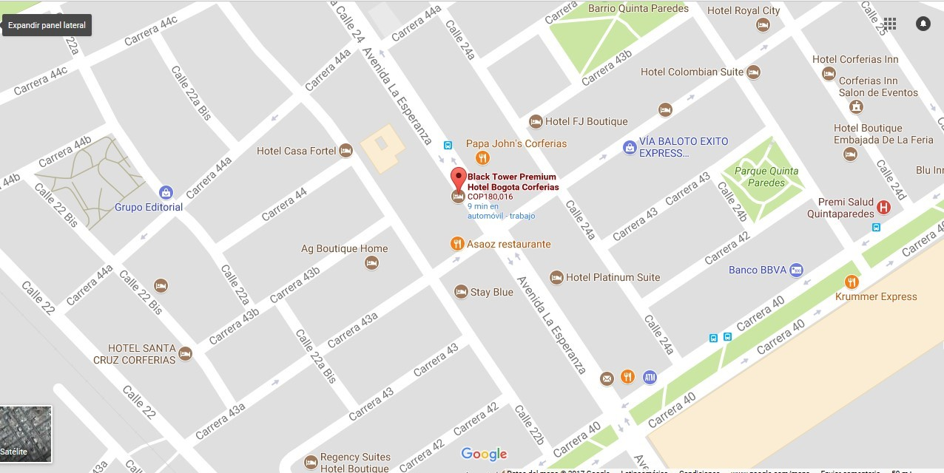

Fuente: (Google, s.f.)

#### Tipo de impacto

* Tecnológico:
  + Nuevo producto que aprovecha las ventajas de la automatización.
* Medioambiental:
  + La disminución de emisiones de CO2.
  + Disminución de contaminación auditiva
  + Disminución de consumo de recursos naturales (gasolina, gas, etc.).
  + Bajo impacto en la huella de carbono.
* Morfológico:
  + Contribuye al mejoramiento del paisaje urbano
* Organizacionales
  + Novedad en procesos y estructuras físicas
  + Transferencia de tecnología
* Económico-financieros
  + Óptima recuperación de la inversión.
  + Incremento de la rentabilidad
* Social
  + Mejora en la calidad de vida de los habitantes y usuarios del sector.
  + Contribución a la movilidad del sector.
  + Uso de sistemas certificados que garantizan la seguridad de las personas.
  + Uso de sistemas certificados
  + Mejora en la calidad de vida de los bogotanos
  + Cambio positivo en valores, comportamientos y prácticas respecto a la cultura ciudadana.

#### Acciones de socialización

* Repartición de volantes
* Redes sociales
* Voz a voz
* Eventos

#### Acciones de transferencia

Eventos encaminados a la trasferencia de conocimiento, intercambio de experiencia y difusión de índices de desempeño del proyecto.

# Titulo 1

## Titulo 2

### titulo 3.

#### titulo 4.

##### titulo 5

Figura 10.

1. Proyecto cuya construcción estuvo a cargo de la Corporación de Ferias y Exposiciones S.A. y la Cámara de Comercio de Bogotá, inaugurado en 2018.
2. Proceso Analítico Jerárquico, AHP por sus siglas en inglés “Analytic hierarchy process”, Es un enfoque multicriterio de toma de decisiones en el que los factores se organizan en una estructura jerárquica *(Satty, 1990)*.